Мероприятия профилактической акции «Лето. Подросток. Занятость» в г. Бодайбо
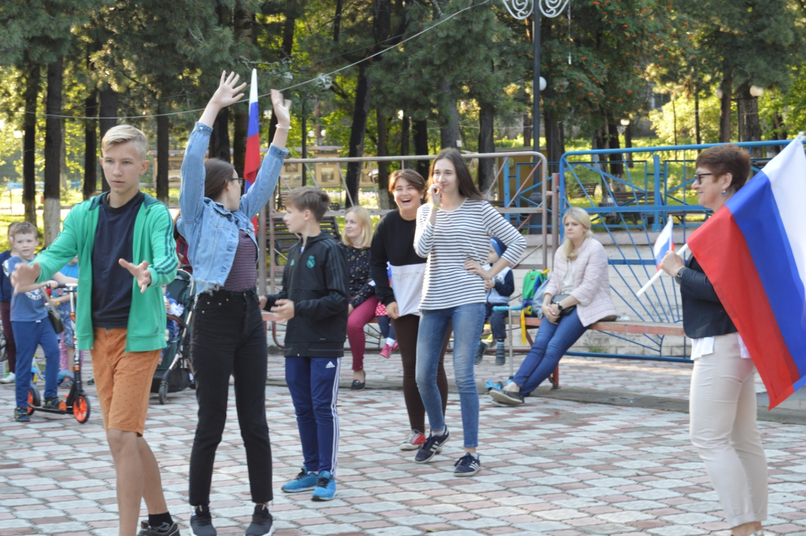
День российского флага.
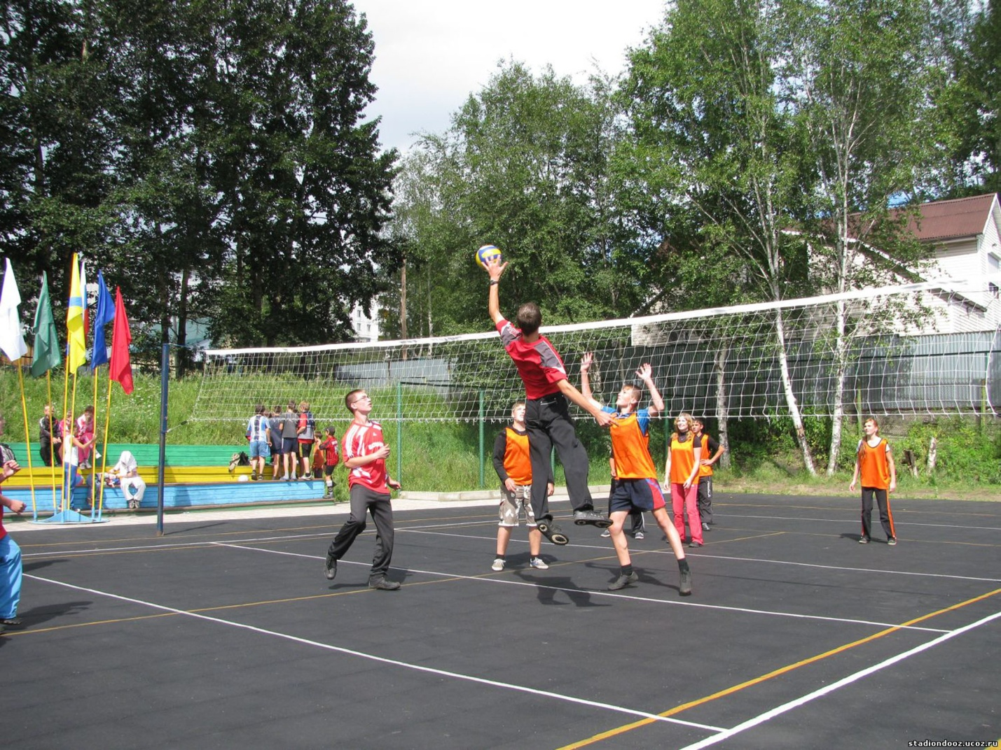
Спортивные соревнования
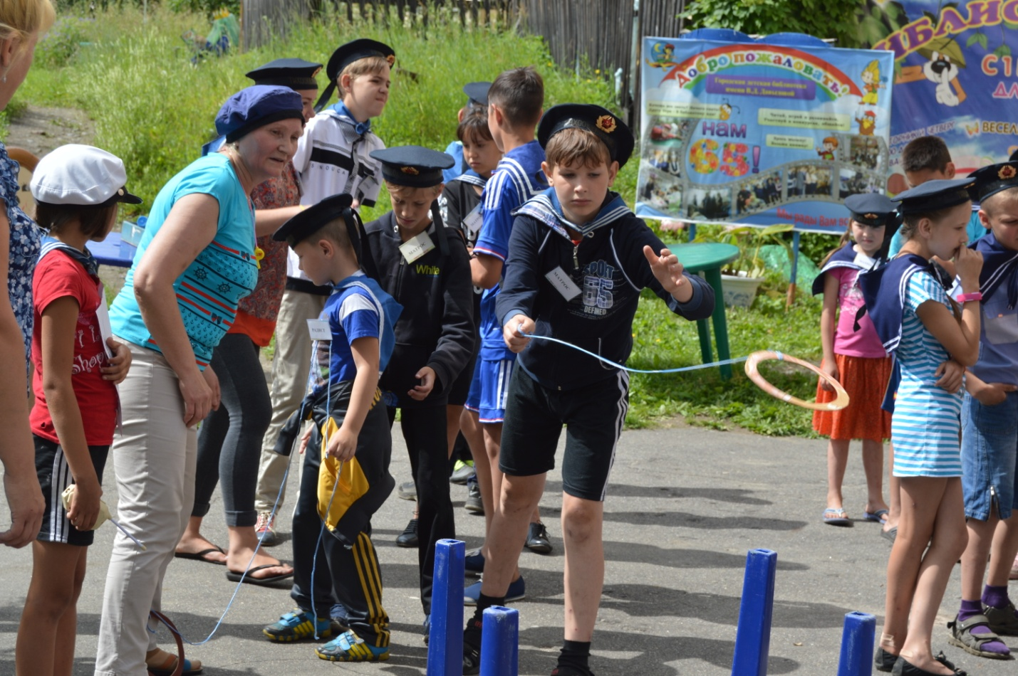
Сюжетно-ролевая игра к Всемирному дню китов и дельфинов «Морские следопыты»
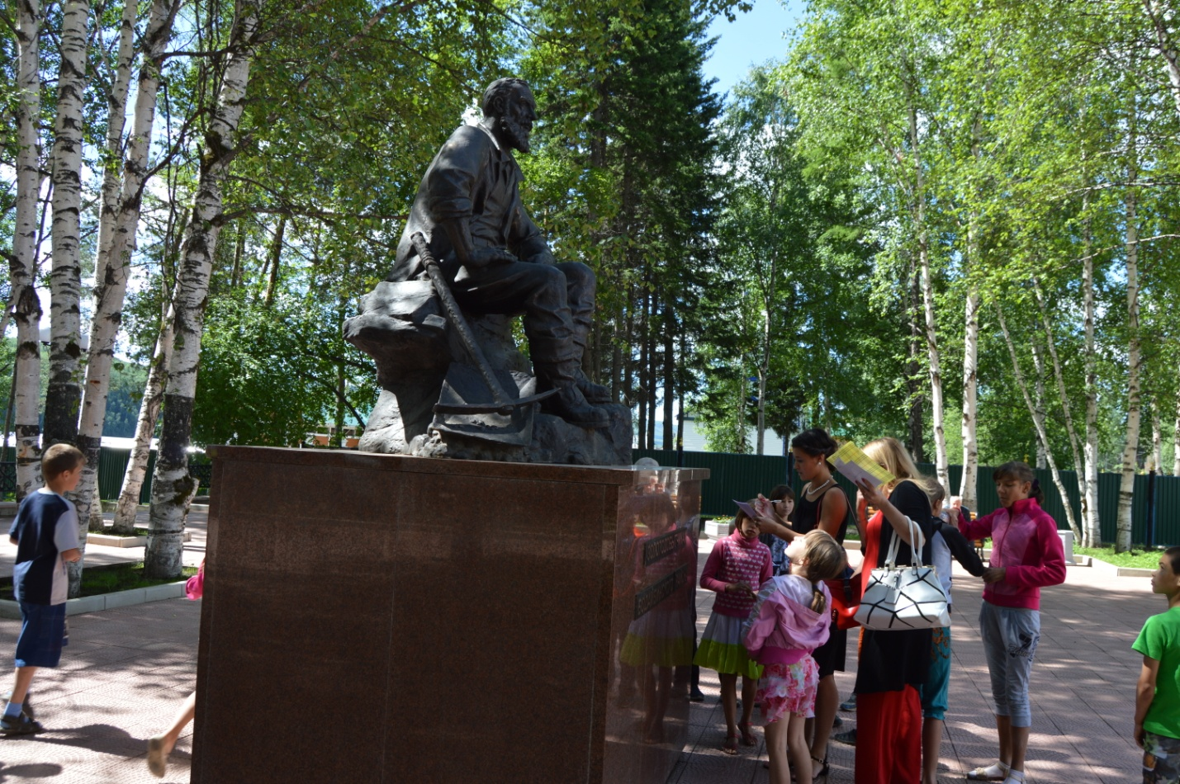
Посещение городского краеведческого музея. Квест «Бродилки по городу»

